Т1

**Перемеще́ние** (в [кинематике](https://ru.wikipedia.org/wiki/%D0%9A%D0%B8%D0%BD%D0%B5%D0%BC%D0%B0%D1%82%D0%B8%D0%BA%D0%B0)) — изменение положения [физического тела](https://ru.wikipedia.org/wiki/%D0%A4%D0%B8%D0%B7%D0%B8%D1%87%D0%B5%D1%81%D0%BA%D0%BE%D0%B5_%D1%82%D0%B5%D0%BB%D0%BE) в [пространстве](https://ru.wikipedia.org/wiki/%D0%9F%D1%80%D0%BE%D1%81%D1%82%D1%80%D0%B0%D0%BD%D1%81%D1%82%D0%B2%D0%BE_%D0%B2_%D1%84%D0%B8%D0%B7%D0%B8%D0%BA%D0%B5) с течением времени относительно выбранной [системы отсчёта](https://ru.wikipedia.org/wiki/%D0%A1%D0%B8%D1%81%D1%82%D0%B5%D0%BC%D0%B0_%D0%BE%D1%82%D1%81%D1%87%D1%91%D1%82%D0%B0).

**Ско́рость** (стандартное обозначение: {\displaystyle {\vec {v}}}, от [англ.](https://ru.wikipedia.org/wiki/%D0%90%D0%BD%D0%B3%D0%BB%D0%B8%D0%B9%D1%81%D0%BA%D0%B8%D0%B9_%D1%8F%D0%B7%D1%8B%D0%BA) *velocity*, исходно от [лат.](https://ru.wikipedia.org/wiki/%D0%9B%D0%B0%D1%82%D0%B8%D0%BD%D1%81%D0%BA%D0%B8%D0%B9_%D1%8F%D0%B7%D1%8B%D0%BA) [*vēlōcitās*](https://ru.wiktionary.org/wiki/velocitas)) — [векторная](https://ru.wikipedia.org/wiki/%D0%92%D0%B5%D0%BA%D1%82%D0%BE%D1%80_(%D0%BC%D0%B0%D1%82%D0%B5%D0%BC%D0%B0%D1%82%D0%B8%D0%BA%D0%B0)) [физическая величина](https://ru.wikipedia.org/wiki/%D0%A4%D0%B8%D0%B7%D0%B8%D1%87%D0%B5%D1%81%D0%BA%D0%B0%D1%8F_%D0%B2%D0%B5%D0%BB%D0%B8%D1%87%D0%B8%D0%BD%D0%B0), характеризующая быстроту [перемещения](https://ru.wikipedia.org/wiki/%D0%9F%D0%B5%D1%80%D0%B5%D0%BC%D0%B5%D1%89%D0%B5%D0%BD%D0%B8%D0%B5) и направление движения [материальной точки](https://ru.wikipedia.org/wiki/%D0%9C%D0%B0%D1%82%D0%B5%D1%80%D0%B8%D0%B0%D0%BB%D1%8C%D0%BD%D0%B0%D1%8F_%D1%82%D0%BE%D1%87%D0%BA%D0%B0) относительно выбранной [системы отсчёта](https://ru.wikipedia.org/wiki/%D0%A1%D0%B8%D1%81%D1%82%D0%B5%D0%BC%D0%B0_%D0%BE%D1%82%D1%81%D1%87%D1%91%D1%82%D0%B0).

**Вре́мя** — форма протекания физических и психических процессов, условие возможности изменения[[1]](https://ru.wikipedia.org/wiki/%D0%92%D1%80%D0%B5%D0%BC%D1%8F#cite_note-1).

Т2

**Электри́ческий заря́д** (**коли́чество электри́чества**) — это [физическая](https://ru.wikipedia.org/wiki/%D0%A4%D0%B8%D0%B7%D0%B8%D0%BA%D0%B0) [скалярная величина](https://ru.wikipedia.org/wiki/%D0%A1%D0%BA%D0%B0%D0%BB%D1%8F%D1%80%D0%BD%D0%B0%D1%8F_%D0%B2%D0%B5%D0%BB%D0%B8%D1%87%D0%B8%D0%BD%D0%B0), определяющая способность [тел](https://ru.wikipedia.org/wiki/%D0%A2%D0%B5%D0%BB%D0%BE_(%D1%84%D0%B8%D0%B7%D0%B8%D0%BA%D0%B0)) быть источником [электромагнитных полей](https://ru.wikipedia.org/wiki/%D0%AD%D0%BB%D0%B5%D0%BA%D1%82%D1%80%D0%BE%D0%BC%D0%B0%D0%B3%D0%BD%D0%B8%D1%82%D0%BD%D0%BE%D0%B5_%D0%BF%D0%BE%D0%BB%D0%B5) и принимать участие в [электромагнитном взаимодействии](https://ru.wikipedia.org/wiki/%D0%AD%D0%BB%D0%B5%D0%BA%D1%82%D1%80%D0%BE%D0%BC%D0%B0%D0%B3%D0%BD%D0%B8%D1%82%D0%BD%D0%BE%D0%B5_%D0%B2%D0%B7%D0%B0%D0%B8%D0%BC%D0%BE%D0%B4%D0%B5%D0%B9%D1%81%D1%82%D0%B2%D0%B8%D0%B5).

Два одноименных заряда, будь то два протона либо два электрона сопротивляются сближению и пытаются удалиться друг от друга. Этот процесс обычно называют отталкиванием. Первый закон описывающий **взаимодействие электрических зарядов** говорит: заряды с одинаковым знаком (т. е. одноименные) отталкиваются друг от друга (рис.2.1.). **Второй закон взаимодействия электрических зарядов** гласит: разноименные (заряды с разным знаком) притягиваются друг к другу.

Закон Кулона - Модуль силы взаимодействия двух точечных зарядов в вакууме прямо пропорционален произведению модулей этих зарядов и [обратно пропорционален квадрату расстояния](https://ru.wikipedia.org/wiki/%D0%97%D0%B0%D0%BA%D0%BE%D0%BD_%D0%BE%D0%B1%D1%80%D0%B0%D1%82%D0%BD%D1%8B%D1%85_%D0%BA%D0%B2%D0%B0%D0%B4%D1%80%D0%B0%D1%82%D0%BE%D0%B2) между ними.

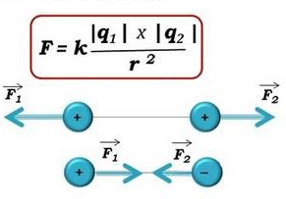

**Электрическое поле** — особый вид материи, который окружает каждый [электрический заряд](https://ru.wikipedia.org/wiki/%D0%AD%D0%BB%D0%B5%D0%BA%D1%82%D1%80%D0%B8%D1%87%D0%B5%D1%81%D0%BA%D0%B8%D0%B9_%D0%B7%D0%B0%D1%80%D1%8F%D0%B4) и оказывает силовое воздействие на все другие заряды, притягивая или отталкивая их.[[1]](https://ru.wikipedia.org/wiki/%D0%AD%D0%BB%D0%B5%D0%BA%D1%82%D1%80%D0%B8%D1%87%D0%B5%D1%81%D0%BA%D0%BE%D0%B5_%D0%BF%D0%BE%D0%BB%D0%B5#cite_note-1)[[2]](https://ru.wikipedia.org/wiki/%D0%AD%D0%BB%D0%B5%D0%BA%D1%82%D1%80%D0%B8%D1%87%D0%B5%D1%81%D0%BA%D0%BE%D0%B5_%D0%BF%D0%BE%D0%BB%D0%B5#cite_note-2) Электрические поля возникают из-за электрических зарядов или изменяющихся во времени [магнитных полей](https://ru.wikipedia.org/wiki/%D0%9C%D0%B0%D0%B3%D0%BD%D0%B8%D1%82%D0%BD%D0%BE%D0%B5_%D0%BF%D0%BE%D0%BB%D0%B5).

**Напряжённость электри́ческого по́ля** — [векторная](https://ru.wikipedia.org/wiki/%D0%92%D0%B5%D0%BA%D1%82%D0%BE%D1%80%D0%BD%D0%B0%D1%8F_%D0%B2%D0%B5%D0%BB%D0%B8%D1%87%D0%B8%D0%BD%D0%B0) физическая величина, характеризующая [электрическое поле](https://ru.wikipedia.org/wiki/%D0%AD%D0%BB%D0%B5%D0%BA%D1%82%D1%80%D0%B8%D1%87%D0%B5%D1%81%D0%BA%D0%BE%D0%B5_%D0%BF%D0%BE%D0%BB%D0%B5) в данной точке и равная отношению [силы](https://ru.wikipedia.org/wiki/%D0%97%D0%B0%D0%BA%D0%BE%D0%BD_%D0%9A%D1%83%D0%BB%D0%BE%D0%BD%D0%B0){\displaystyle {\vec {F}}}, действующей на неподвижный [малый по величине точечный заряд](https://ru.wikipedia.org/wiki/%D0%9F%D1%80%D0%BE%D0%B1%D0%BD%D1%8B%D0%B9_%D0%B7%D0%B0%D1%80%D1%8F%D0%B4), помещённый в данную точку, к величине этого заряда. {\displaystyle q^{*}}

Потенциалом электростатического поля называется энергетическая характеристика поля, численно равная отношению потенциальной энергии пробного электрического заряда, помещённого в данную точку поля, к величине заряда. 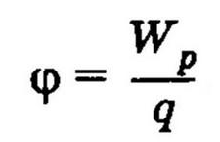 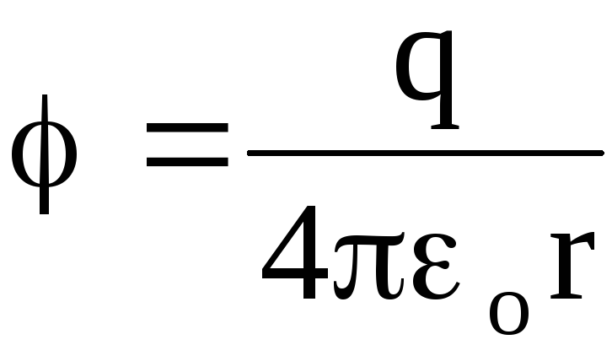

Напряженность поля **Е** равна взятому со знаком минус (-) градиенту потенциала.

Grad φ − это вектор показывающий направление наискорейшего возрастания потенциала

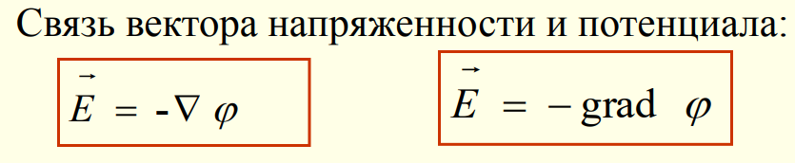

Проводники - металлы, электролиты и плазма - содержат свободные заряды, способные перемещаться в пределах тела под действием сколь угодно слабого электростатического поля.

Суммарный заряд любой внутренней области проводника равен нулю и не влияет на распределение зарядов на его поверхности и на напряжённость поля внутри проводника. На этом свойстве проводников основана электростатическая защита. Чтобы защитить чувствительные к электрическому полю приборы, их помещают внутрь заземлённых полых проводников со сплошными или сетчатыми стенками. Чаще, однако, экранируют не приборы, а сам источник электрического поля, от нежелательного воздействия которого необходимо защитить расположенные поблизости устройства.

В статическом случае напряженность электрического поля внутри проводника равна нулю. Если внутри проводника Е=0, то внутри проводника должны выполняться условия ϕ=const и ρ=0 (ρ − объемная плотность заряда). Таким образом, свободные заряды в проводнике могут быть распределены только на его поверхности. Напряженность электрического поля вблизи поверхности проводника направлена перпендикулярно его поверхности.

Величина электроемкости зависит от формы и размеров проводников и от свойств диэлектрика, разделяющего проводники. Существуют такие конфигурации проводников, при которых электрическое поле оказывается сосредоточенным (локализованным) лишь в некоторой области пространства. Такие системы называются ***конденсаторами***, а проводники, составляющие конденсатор, – ***обкладками***.

Простейший конденсатор – система из двух плоских проводящих пластин, расположенных параллельно друг другу на малом по сравнению с размерами пластин расстоянии и разделенных слоем диэлектрика. Такой конденсатор называется ***плоским***. Электрическое поле плоского конденсатора в основном локализовано между пластинами (рис. 1.6.1); однако, вблизи краев пластин и в окружающем пространстве также возникает сравнительно слабое электрическое поле, которое называют ***полем рассеяния***. В целом ряде задач приближенно можно пренебрегать полем рассеяния и полагать, что электрическое поле плоского конденсатора целиком сосредоточено между его обкладками (рис. 1.6.2). Но в других задачах пренебрежение полем рассеяния может привести к грубым ошибкам, так как при этом нарушается потенциальный характер электрического поля

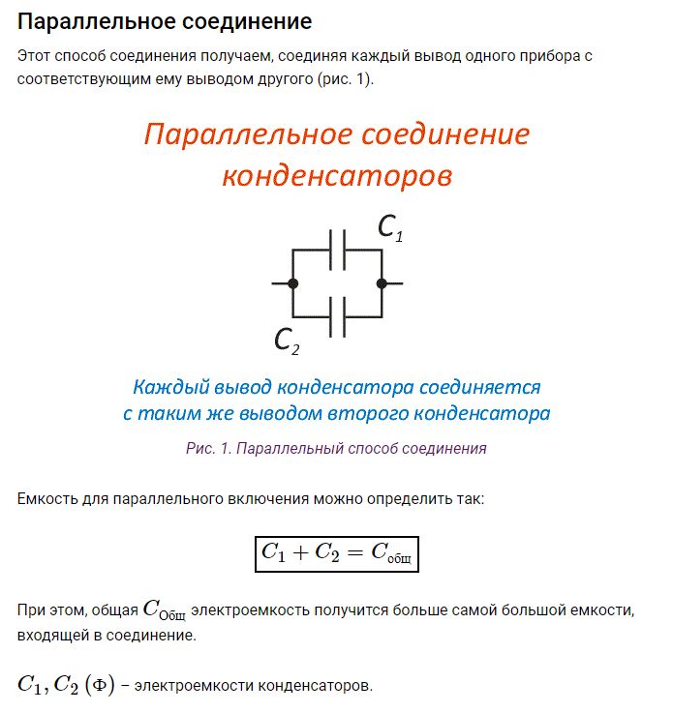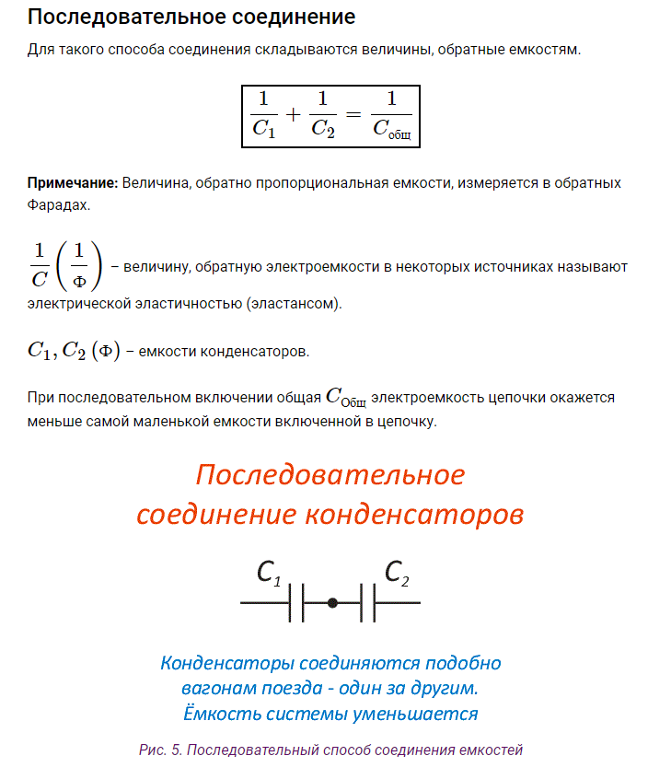

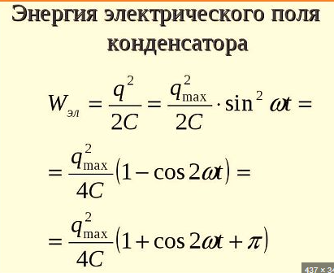

Т3

**Сила тока**, также просто ***ток*** — скалярная [физическая величина](https://ru.wikipedia.org/wiki/%D0%A4%D0%B8%D0%B7%D0%B8%D1%87%D0%B5%D1%81%D0%BA%D0%B0%D1%8F_%D0%B2%D0%B5%D0%BB%D0%B8%D1%87%D0%B8%D0%BD%D0%B0), равная отношению [электрического заряда](https://ru.wikipedia.org/wiki/%D0%AD%D0%BB%D0%B5%D0%BA%D1%82%D1%80%D0%B8%D1%87%D0%B5%D1%81%D0%BA%D0%B8%D0%B9_%D0%B7%D0%B0%D1%80%D1%8F%D0%B4) {\displaystyle dQ}, прошедшего через определённую поверхность за бесконечно малый промежуток [времени](https://ru.wikipedia.org/wiki/%D0%92%D1%80%D0%B5%D0%BC%D1%8F) {\displaystyle dt}, к длительности этого промежутка.

**Пло́тность то́ка** — векторная [физическая величина](https://ru.wikipedia.org/wiki/%D0%A4%D0%B8%D0%B7%D0%B8%D1%87%D0%B5%D1%81%D0%BA%D0%B0%D1%8F_%D0%B2%D0%B5%D0%BB%D0%B8%D1%87%D0%B8%D0%BD%D0%B0), характеризующая [плотность потока](https://ru.wikipedia.org/wiki/%D0%9F%D0%BB%D0%BE%D1%82%D0%BD%D0%BE%D1%81%D1%82%D1%8C_%D0%BF%D0%BE%D1%82%D0%BE%D0%BA%D0%B0) электрического [заряда](https://ru.wikipedia.org/wiki/%D0%AD%D0%BB%D0%B5%D0%BA%D1%82%D1%80%D0%B8%D1%87%D0%B5%D1%81%D0%BA%D0%B8%D0%B9_%D0%B7%D0%B0%D1%80%D1%8F%D0%B4) в рассматриваемой точке. В СИ измеряется в Кл/м2/c или, что то же самое, А/м2.

**Разность потенциалов** U12 **между двумя точками электростатического поля** — физическая скалярная величина, равная отношению работы, совершаемой силой поля при перемещении пробного заряда из начальной точки в конечную, к значению этого заряда

**Электродвижущая сила** (ЭДС) — [скалярная](https://ru.wikipedia.org/wiki/%D0%A1%D0%BA%D0%B0%D0%BB%D1%8F%D1%80%D0%BD%D0%B0%D1%8F_%D0%B2%D0%B5%D0%BB%D0%B8%D1%87%D0%B8%D0%BD%D0%B0) [физическая величина](https://ru.wikipedia.org/wiki/%D0%A4%D0%B8%D0%B7%D0%B8%D1%87%D0%B5%D1%81%D0%BA%D0%B0%D1%8F_%D0%B2%D0%B5%D0%BB%D0%B8%D1%87%D0%B8%D0%BD%D0%B0), характеризующая работу [сторонних сил](https://ru.wikipedia.org/wiki/%D0%A1%D1%82%D0%BE%D1%80%D0%BE%D0%BD%D0%BD%D0%B8%D0%B5_%D1%81%D0%B8%D0%BB%D1%8B) (то есть любых сил, кроме электростатических и диссипативных), действующих в квазистационарных цепях [постоянного](https://ru.wikipedia.org/wiki/%D0%9F%D0%BE%D1%81%D1%82%D0%BE%D1%8F%D0%BD%D0%BD%D1%8B%D0%B9_%D1%82%D0%BE%D0%BA) или [переменного тока](https://ru.wikipedia.org/wiki/%D0%9F%D0%B5%D1%80%D0%B5%D0%BC%D0%B5%D0%BD%D0%BD%D1%8B%D0%B9_%D1%82%D0%BE%D0%BA). В замкнутом проводящем контуре ЭДС равна [работе](https://ru.wikipedia.org/wiki/%D0%9C%D0%B5%D1%85%D0%B0%D0%BD%D0%B8%D1%87%D0%B5%D1%81%D0%BA%D0%B0%D1%8F_%D1%80%D0%B0%D0%B1%D0%BE%D1%82%D0%B0) этих сил по перемещению единичного положительного [заряда](https://ru.wikipedia.org/wiki/%D0%AD%D0%BB%D0%B5%D0%BA%D1%82%D1%80%D0%B8%D1%87%D0%B5%D1%81%D0%BA%D0%B8%D0%B9_%D0%B7%D0%B0%D1%80%D1%8F%D0%B4) вдоль всего контура.

Электрическое напряжение (или просто напряжение) — это разность потенциалов между двумя точками в электрическом поле. Это движущая сила для электрического заряда.

**Удельное сопротивление** металлов является мерой их свойства противодействовать прохождению электрического тока. Эта величина выражается в Ом-метр (Ом⋅м). Символ, обозначающий удельное сопротивление, является греческая буква ρ (ро). Высокое удельное сопротивление означает, что материал плохо проводит электрический заряд.

Практически в электротехнике выло выявлено, что с увеличением температуры сопротивление проводников из металла возрастает, а с понижением уменьшается.

Необходимо сказать, что сопротивление электролитов и полупроводников (уголь, селен и другие) с увеличением температуры уменьшается.

электрический ток в газах является упорядоченным движением заряженных частиц *трёх видов*. Это *электроны*, *положительные ионы* и *отрицательные ионы*.

Разряды можно разделить на самостоятельные и несамостоятельные.

Несамостоятельный разряд – разряд, нуждающийся во внешнем ионизаторе.

Самостоятельный разряд – разряд, не нуждающийся во внешнем ионизаторе.

В основе классификации газовых разрядов лежат два признака: состояние ионизованного газа и частотный диапазон приложенного поля.

Закон Ома - Сила тока в участке цепи прямо пропорциональна напряжению на его концах и обратно пропорциональна его сопротивлению.

закон Ома для полной цепи: сила тока в полной цепи равна отношению ЭДС цепи к ее полному сопротивлению.

Закон Джоуля-Ленца - Мощность тепла, выделяемого в единице объёма среды при протекании постоянного электрического тока, равна произведению [плотности электрического тока](https://ru.wikipedia.org/wiki/%D0%9F%D0%BB%D0%BE%D1%82%D0%BD%D0%BE%D1%81%D1%82%D1%8C_%D1%82%D0%BE%D0%BA%D0%B0) на величину [напряженности электрического поля](https://ru.wikipedia.org/wiki/%D0%AD%D0%BB%D0%B5%D0%BA%D1%82%D1%80%D0%B8%D1%87%D0%B5%D1%81%D0%BA%D0%BE%D0%B5_%D0%BF%D0%BE%D0%BB%D0%B5).

**Соединение резисторов** в различные конфигурации очень часто применяются в электротехнике и электронике.  
Здесь мы будем рассматривать только **участок цепи**, включающий в себя соединение резисторов.  
Соединение резисторов может производиться **последовательно**, **параллельно** и ***смешанно***